Những thay đổi trang HTML thế nào để SEO cho website

 <meta name="description"

        content="Đất nước Việt Nam đang trở thành một trong những điểm đến hàng đầu thế giới nhờ vẻ đẹp thiên nhiên tuyệt vời.

        Cảnh đẹp Việt Nam từ Bắc vào Nam có thể nói là vô tận,

        từ những cánh đồng lúa và ruộng bậc thang xanh tươi ở phía Bắc đến sự nhộn nhịp của đồng bằng sông Cửu Long ở phía Nam.

        Hãy cùng mình tìm hiểu về các địa danh và danh lam thắng cảnh Việt Nam nổi tiếng thế giới qua bài viết dưới đây nhé!" />

    <meta name="description" content="Ass-web101x-02" />

  <!-- Global site tag (gtag.js) - Google Analytics -->

    <script async src="https://www.googletagmanager.com/gtag/js?id=G-VZZFPM4PLS"></script>

    <script>

        window.dataLayer = window.dataLayer || [];

        function gtag() { dataLayer.push(arguments); }

        gtag('js', new Date());

        gtag('config', 'G-VZZFPM4PLS');

    </script>

 <title>

    TOP danh lam thắng cảnh Việt Nam nổi tiếng thế giới 1

  </title>

  <h1 id="title">TOP danh lam thắng cảnh Việt Nam nổi tiếng thế giới</h1>

Google Analysis

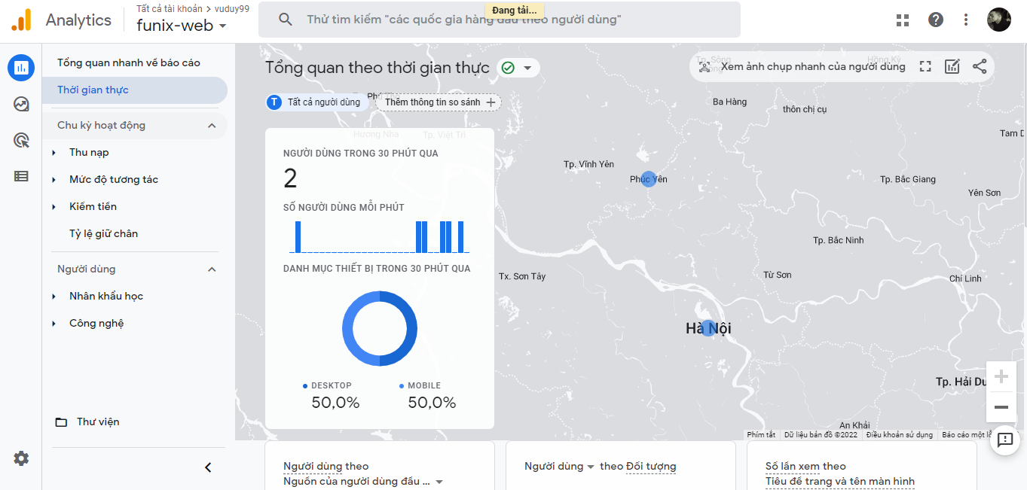

Google Search Console

